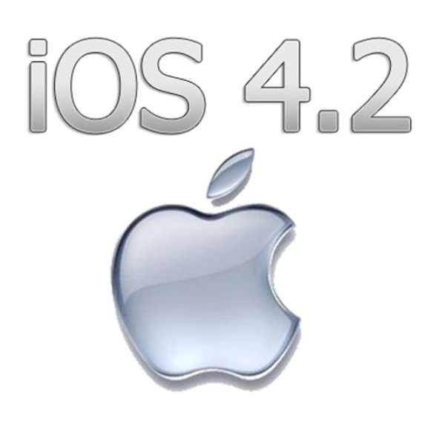
MyPlaces

Участници в екипа:
Михаил Карев, Николай Кившанов

Реализирана функционалност:
1) Запазване на места в локална база данни
2) Едитване на запазената информация
3) Представяне на запазената информация
4) Съобщение за наближаване на запазено място

Анализ на проблемите в задачата и план за тяхното решаване:
Самото приложение показва текущата позиция на клиента и на картата се отбелязват местата вече записани в локалната база.
Поради нуждата от запазване на въведените места сме включили CoreData и сме създали обект Place, който описва едно място. След създаването на обекта Place се поражда нужда от view-та , с които да може да се създава, разглежда и едитва. За да спестим писането на еднакъв код (иначе казано DRY-ът) сме създали едно view (PlaceCreationViewController) , в което достъпа до полеатата му се определя от режима в който е. Режимът се определя от property на класа от тип enum, в който се изредени трите възможни режима view, create, edit. За да имплементираме добавянето на картинка от камерата или готова снимана, използвахме PickerViewController и ALAssetLibrary за да може да трансформираме url-a на избрания имидж във самата картинка.

Специфични проблеми с които сте се сблъскали по време на разработката и как сте ги разрешили:
Зареждане на картинка от url с ALAssetLibrary става асинхроно. Проблема се реши с добавяне на callback block.
Проблем със създаването на съобщенията за наближаване на място.

Специфични проблеми с които сте се сблъскали по време на разработката и не сте успели да разрешите:
Добавихме възможност user-a да снима даденото място и то да се запази със самата снимка. Но симулаторът няма възможност за имитация на камера, а ние не разполагахме с device, на който да тестваме самата функционалност.
Ремайндерът за наближаване на място не работи в background.

Как бихте разширили функционалността на приложението ако имахте тази възможност:
Бихме го свързали със сървърна компонента, която да запазва избраните места и възможност за възстановяване, ако се загубqt от локалната база.
Щяхме да го направим с възможност за създаване на user-и (повече от един за device). Всеки user може да има различни точки.
Възможност за изпращане и приемане на place към и от user-и през сървърната компомнента.

